天津大学多媒体应用基础课程作业

**概述**

这是一个Python项目，从图像中识别数字0-9。

作者：孔令原

**效果展示**

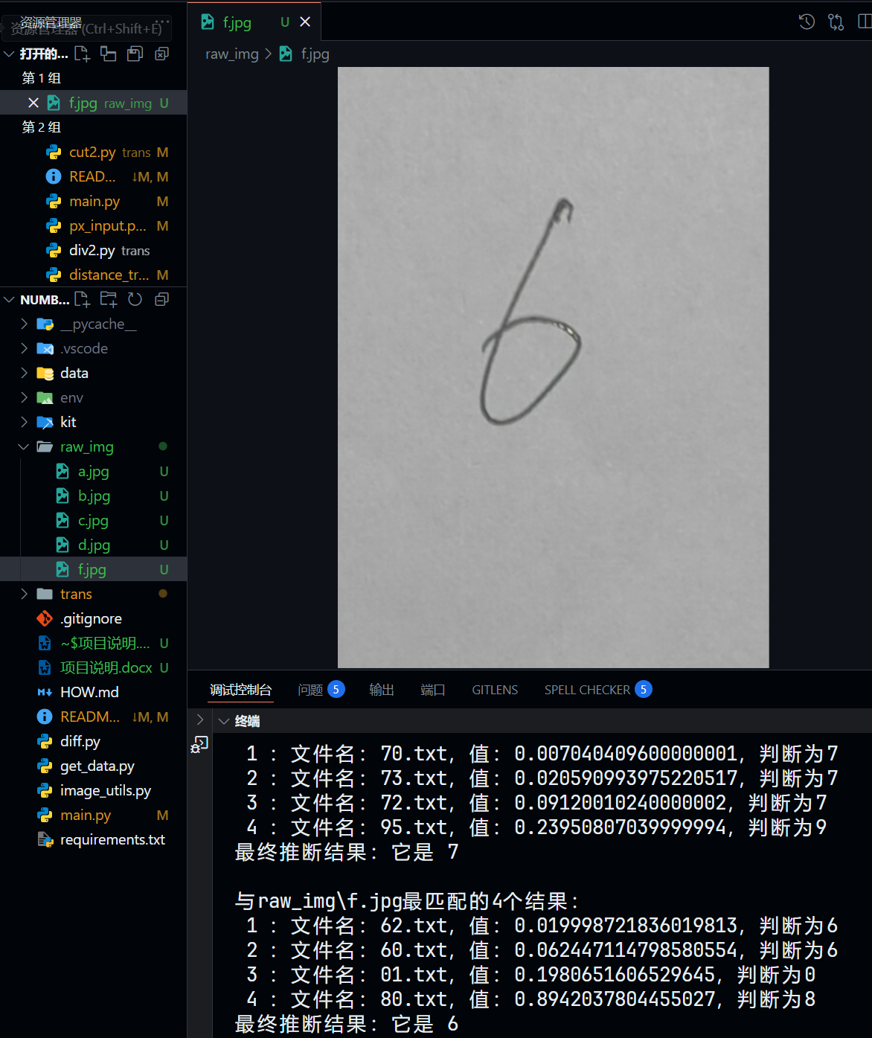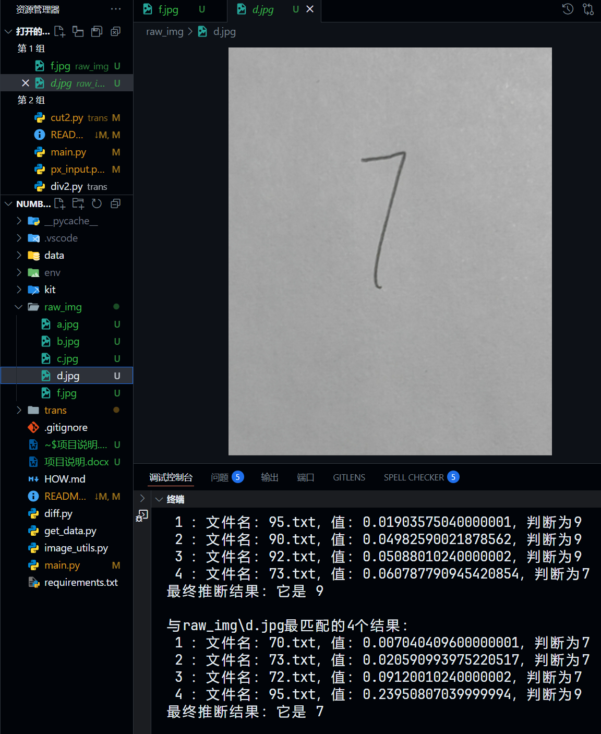

**目录结构**

data/：存储数据文件，txt文件，在程序运行时能转化为数组，用于识别时与待识别图片比对得出最相似的数字

kit/：辅助脚本，用于一次由识别方式改变导致data中的数据需要改变的单次数据改变

raw_img/：存放待识别的图像文件

trans/：包含图像处理脚本

主要文件

get_data.py：数据获取

main.py：项目入口

diff.py：用于比较待识别图像与现有图像数据的差异

trans/div2.py：实现图像二值化处理

trans/cut2.py：用于图像裁剪

trans/px_data.py 和 trans/px_input.py：将图像转换为低像素数组数据

**使用方法**

1.安装依赖项

请确保已安装所有必要的依赖项。可以使用以下命令进行安装：

pip install -r requirements.txt

2.准备待识别图像

将待识别的图像文件放入raw_img/目录下。可以放入多个图像文件，但请确保图像清晰，且图像中除数字部分外没有其他黑色字迹。

3.运行程序

通过运行main.py启动程序，识别结果将在控制台输出。

运行命令如下：

py main.py

**依赖项**

本项目依赖于以下库：

Pillow

numpy

cv2

**识别过程说明**

1. 图片颜色处理（div2.py）

这个文件的ImagrDiv类负责将图片二值化处理，并去噪

1. 切割出图像包含数字的部分（cut2.py）

这个文件的ImageCut类负责根据图片中黑色部分的边界裁剪出图片中的数字部分，之后调整图片宽高比为1：2，方便后续处理

3.之后经过px_input.py的pix函数将图片转换为16x8的归一化距离数组

- 计算每个像素到最近黑色像素的距离

- 对距离值进行归一化处理

4.之后将这个数组与data中的数组一一比较

比较算法：

- 分别计算两个数组中值为 0 的位置与另一个数组的差值的四次方和

- 对差值进行加权计算

- 公式：result_a + result_b + (result_a - result_b)^2

5. 根据比较结果排序，取最相似的 4 个结果

6. 再次对四个结果根据匹配度加权评分，确定最终数字

**data中的数据来源（get_data.py）**

对已知图片进行同样的图片处理、转化为数组后，手工将所得txt（能转化为供比较的数组）保存到data相应数字文件夹中

数据存储在 data 目录下，按数字分类存储，如：

- data/0/00.txt

- data/1/10.txt

- data/2/20.txt